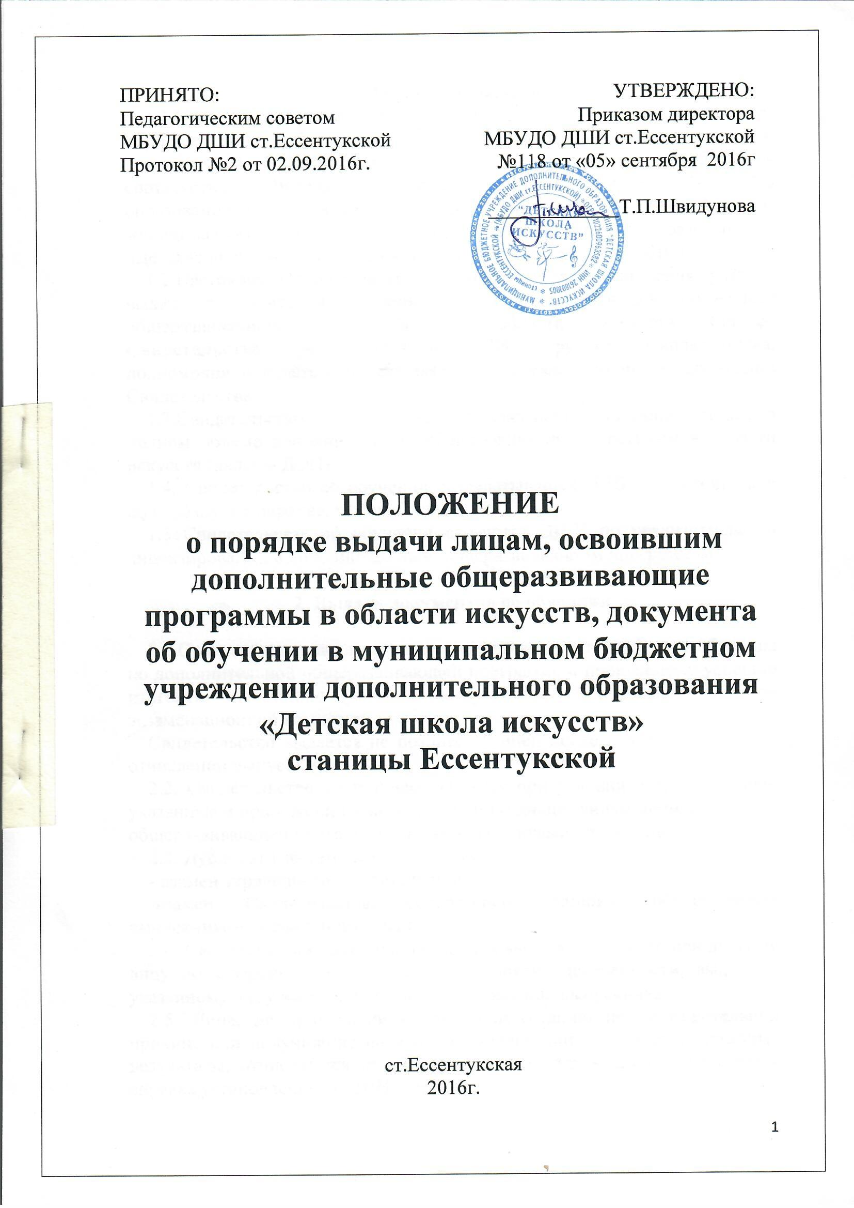

1.Общие положения

1.1.Настоящее Положение о порядке выдачи лицам, освоившим дополнительные общеразвивающие программы в области искусств, документа об обучении (далее – документа об обучении), разработано в соответствие с Федеральным законом от 29.12.2012 г. № 273-ФЗ «Об образовании в Российской Федерации», Уставом муниципального бюджетного учреждения дополнительного образования «Детская школа искусств» станицы Ессентукской (далее - ДШИ).
1.2.Настоящее Положение устанавливает порядок заполнения, учёта и выдачи документа об обучении лицам, освоившим дополнительные общеразвивающие программы в области искусств (далее – Свидетельство), реализуемые в ДШИ, структуру Свидетельства, полномочия и ответственность работников, участвующих в заполнении Свидетельства.
1.3.Свидетельство – документ, удостоверяющий освоение лицом в полном объеме дополнительных общеразвивающих программ в области искусств (далее – ДОП).
1.4. Свидетельство об обучении разрабатывается ДШИ самостоятельно по образцу и в порядке, установленном ДШИ.
1.5 Свидетельства об обучении выдаются ДШИ по реализуемым ей лицензированным дополнительным общеразвивающим программам.

2. Выдача документов об обучении

2.1.Свидетельство выдается лицу, завершившему полный курс обучения по дополнительной общеразвивающей программе и прошедшему успешно итоговую аттестацию (далее – выпускник), на основании решения экзаменационной комиссии.
Свидетельство выдается не позднее 10 дней после издания приказа об отчислении выпускника.
2.2. Свидетельство с отличием выдается при условии, что все оценки, указанные в приложении к нему (оценки по дисциплинам дополнительной общеразвивающей программы) являются оценками «отлично».
2.3. Дубликат Свидетельства выдается:
-взамен утраченного Свидетельства;
-взамен Свидетельства, содержащего ошибки, обнаруженные выпускником после его получения.
2.4. Свидетельство (дубликат) выдается выпускнику лично или другому лицу по заверенной в установленном порядке доверенности, выданной указанному лицу выпускником или по заявлению выпускника.
2.5. Лица, не прошедшие итоговую аттестацию по неуважительной причине или получившие на итоговой аттестации неудовлетворительные результаты, отчисляются из образовательного учреждения. Им выдается справка установленного ДШИ образца.
2.6. Решение об отказе в выдаче Свидетельства обучающемуся принимается педагогическим советом Учреждения в случае освоения дополнительной общеразвивающей программы не в полном объёме, в случае неудовлетворительной итоговой аттестации, или её отсутствия, и оформляется протоколом.
2.7. Копия Свидетельства или справки об обучении в ДШИ остается в личном деле выпускника.

3. Форма и структура Свидетельства

3.1.Свидетельство ДШИ состоит из двух частей.
3.2.Первая часть (свидетельство) - констатирует фамилию, имя и отчество обучающегося, образовательную программу, нормативные сроки, в которые ученик прошел полный курс обучения в ДШИ,
3.3.Вторая часть (вкладыш к Свидетельству) - содержит сведения об успеваемости, дается перечень дисциплин учебного плана и их оценка
3.4.Свидетельство включает следующие сведения:
1) Наименование ДШИ
2) Регистрационный номер Свидетельства
3) Фамилию, Имя, Отчество обучающегося.
4) Сведения о содержании и результатах освоения ДОП (оценка уровня знаний обучающегося по каждому учебному предмету (оценка выставляется по пятибалльной системе без «+» и «-»)
5) Подпись директора ДШИ
6) Подпись заместителя директора ДШИ по учебно-воспитательной работе
7) Дата выдачи

4. Технические требования к Свидетельству

4.1.Бланки Свидетельств об обучении по дополнительным общеразвивающим программам изготавливаются по заказу ДШИ организациями - изготовителями, по образцу, разработанному ДШИ самостоятельно. Свидетельство имеет твёрдую обложку. (Образец свидетельства - приложение №1).
4.2. Свидетельство заполняются на русском языке
4.3. Свидетельство заполняются от руки, гелевой пастой чёрного цвета или печатным способом с помощью принтера шрифтом «TimesNewRoman»черного цвета.
4.4.При оформлении Свидетельства необходимо учитывать следующие требования:
-фамилия, имя, отчество выпускника записывается в родительном падеже;
-указывается календарный год окончания учреждения дополнительного образования, название программы дополнительного образования, полное наименование учреждения дополнительного образования;
- нормативный срок освоения программы;
4.5. Свидетельство подписывается директором ДШИ, заверяется печатью ДШИ. Оттиск печати должен быть четким и легко читаемым.
4.6. Подчистки, исправления, незаполненные графы не допускаются. В случае, если какой-либо раздел не заполняется, в нем ставится прочерк.
4.7. В случае несогласия выпускника или его родителей (законных представителей несовершеннолетнего) с содержанием записей подается заявление на имя директора ДШИ. На основании представленного заявления директором определяется механизм разрешения проблемы. Срок решения вопроса определяет директор ДШИ по согласованию с выпускником или его родителем (законным представителем несовершеннолетнего).

5.Порядок подачи сведений для заполнения Свидетельства

5.1. Педагогические работники ДШИ по итогам третей учебной четверти текущего учебного года в форме докладной подают сведения об учащихся выпускных классов по дополнительным общеразвивающим программам в области искусств на период текущего учебного года заместителю директора по УВР.
5.2. Заместитель директора по УВР в срок пяти рабочих дней после окончания третей учебной четверти текущего учебного года подает директору ДШИ в письменном виде сведения об обучающихся выпускных классов, заканчивающих обучение по дополнительным общеразвивающим программам в области искусств в текущем учебном году.
5.3. На заседании педагогического совета по итогам промежуточной аттестации утверждается количественный список обучащихся выпускных классов, допущенных и не допущенных к сдаче итоговой аттестации. Список допущенных обучающихся к сдаче итоговой аттестации утверждается приказом директора ДШИ. Образовательные отношения с обучающимися допущенными и не допущенным сдаче итоговой аттестации регламентируются «Положением о порядке и формах проведения итоговой аттестации, завершающей освоение общеразвивающих программ в области искусств в ДШИ».
5.4. Свидетельство оформляется в соответствии со сводной ведомостью учета успеваемости обучающихся
5.5. Вручение Свидетельств как правило происходит на торжественном мероприятии ДШИ в конце учебного года в присутствии педагогического коллектива учреждения, обучающихся и их родителей (законных представителей).
6. Учет Свидетельств

6.1. Под учётом понимается регистрация Свидетельства (дубликата) в Книге регистрации выдачи Свидетельств (дубликатов) (далее – Книга регистрации).
6.2.Каждому Свидетельству (дубликату) присваивается регистрационный номер – индивидуальный, не повторяющийся номер, позволяющий идентифицировать Свидетельство (дубликат). Данный номер сохраняется за ним в неизменном виде на весь период ведения Книги регистрации.
6.3. Регистрационный номер Свидетельства (дубликата) должен точно соответствовать регистрационному номеру в Книге регистрации.
6.4. При выдаче Свидетельства (дубликата) в книгу регистрации вносятся следующие данные:
- регистрационный номер Свидетельства (дубликата);
-фамилия, имя, отчество выпускника, в случае получения Свидетельства (дубликата) по доверенности – также фамилия, имя и отчество лица, которому выдан документ;
-дата выдачи Свидетельства (дубликата);
- наименование дополнительной общеразвивающей программы;
- год рождения выпускника
- год поступления в 1 класс по ДОП;
- сведения об оценке уровня знаний по каждому учебному предмету (оценка выставляется по пятибалльной системе в абсолютном значении: без «+» и «-»);
- дата получения Свидетельства (дубликата);
- подпись лица, которому выдан документ об обучении (дубликат).
6.5 Документация по оформлению и выдачи Свидетельства об окончании ДШИ выделяется в отдельное делопроизводство.
6.6. Персональную ответственность за организацию и ведение делопроизводства, учет и хранение документов по выдаче Свидетельств несет заместитель директора по учебно-воспитательной работе ДШИ.
6.7. Книга регистрации находится у заместителя директора по учебно-воспитательной работе ДШИ. Книга регистрации хранится как документ строгой отчетности.

7. Заключительные положения

7.1 Изменения и дополнения в настоящее Положение принимаются решением педагогического совета и утверждается директором ДШИ.

Приложение №1

Образец свидетельства об освоении общеразвивающих программ
Титул
Лицевая сторона
Левая часть | Правая часть
СВИДЕТЕЛЬСТВО
об освоении дополнительных общеразвивающих программ
в области искусств

Обратная сторона
Левая часть | Правая часть
__________________________________________________________________________  (Полное наименование учреждения)  СВИДЕТЕЛЬСТВО  Выдано _________________________________  (фамилия, имя, отчество)  об освоении дополнительной общеразвивающей  программы в области искусств  ________________________________________  (наименование программы)  ___________________________________________________________________  ___________________________________________________________________  ___________________________________________________________________  (срок освоения программы)  ___________________________________________________________________________  Регистрационный №_________________________  Дата выдачи «____»_______________20_____года  Директор образовательной организации:  _____________/_____________________________  (подпись) (фамилия,имя,отчество)  М.П. | Наименование учебных предметов Итоговая оценка  Заместитель директора по УВР:  _____________/_____________________________  (подпись) (фамилия,имя,отчество)

